# Excel2UML

Das Tool hat zum Ziel, Domänenexperten bei der Informationsverwaltung behilflich zu sein. Da Excel ein weitverbreitetes Tool in den Ingenieursdisziplinen ist, bieten wir die Möglichkeit an, auch Anforderungen an den Informationsaustausch in Excel zu definieren.

Abbildung 1 zeigt die Benutzeroberfläche des Tools. Zuerst (*Schritt 1*) kann man die Excel Datei auswählen, in der die Anforderungen definiert sind. Man kann direkt konkrete Beispiele daraus generieren (*Schritt 2*), oder ein bestimmtes Blatt der Datei in ein UML Modell umwandeln (*Schritt 3*). Das fertige Modell kann anschließend gelayoutet und exportiert werden (*Schritt 4*).

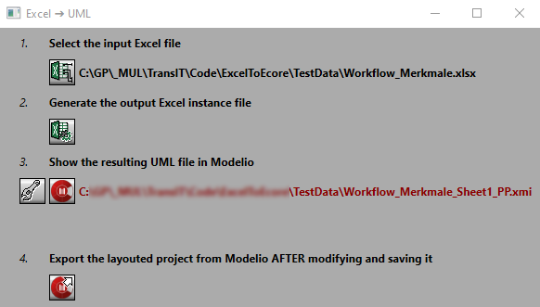

Abbildung . Die Benutzeroberfläche des Tools.

Die Anforderungen an den Informationsaustausch geben die Datenstruktur vor, an der sich alle beteiligte Stakeholder zu halten haben. Ein Beispiel hierfür ist in Abbildung 2 zu sehen. Hier wird vorgegeben, wie Merkmale, z.B. in einer Datenbank abgelegt werden können. Das kann als Vorgabe für die Einreichung von Produktinformationen durch die Anbieter bei einem Vergabeverfahren sein.

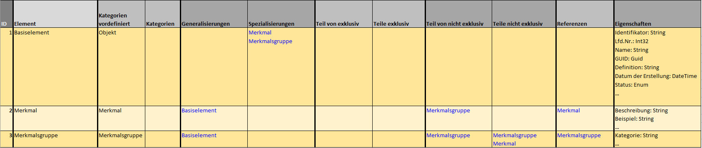

Abbildung . Die Anforderungsdefinition in Excel.

Das daraus generierte Modell sieht man in Abbildung 3. Es schreibt vor, dass Merkmale in Merkmalsgruppen gruppiert werden können, dass Merkmale und Merkmalsgruppen aufeinander verweisen können, und dass sie mehrere Attribute gemeinsam haben, wie z.B. *Identifikator*, *Name* und *GUID*. Der entscheidende Vorteil dieses Modells ist seine Plattformunabhängigkeit. Die Sprache UML (Universal Modelling Language) ist standardisiert und erlaubt Übersetzungen in plattformabhängige Sprachen wie Java, C++, SQL und dgl. Aus diesem einen Excel Blatt kann man über das UML Modell eine Vorgabe und eine automatisierte Übersetzung für mehrere Plattformen (Datenbanken, Webanwendungen, Plug-Ins für proprietäre Tools) definieren, die sich jederzeit aktualisieren lässt.

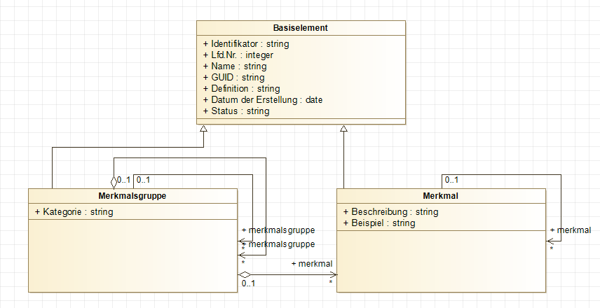

Abbildung . Das extrahierte UML Modell der Datenstruktur.